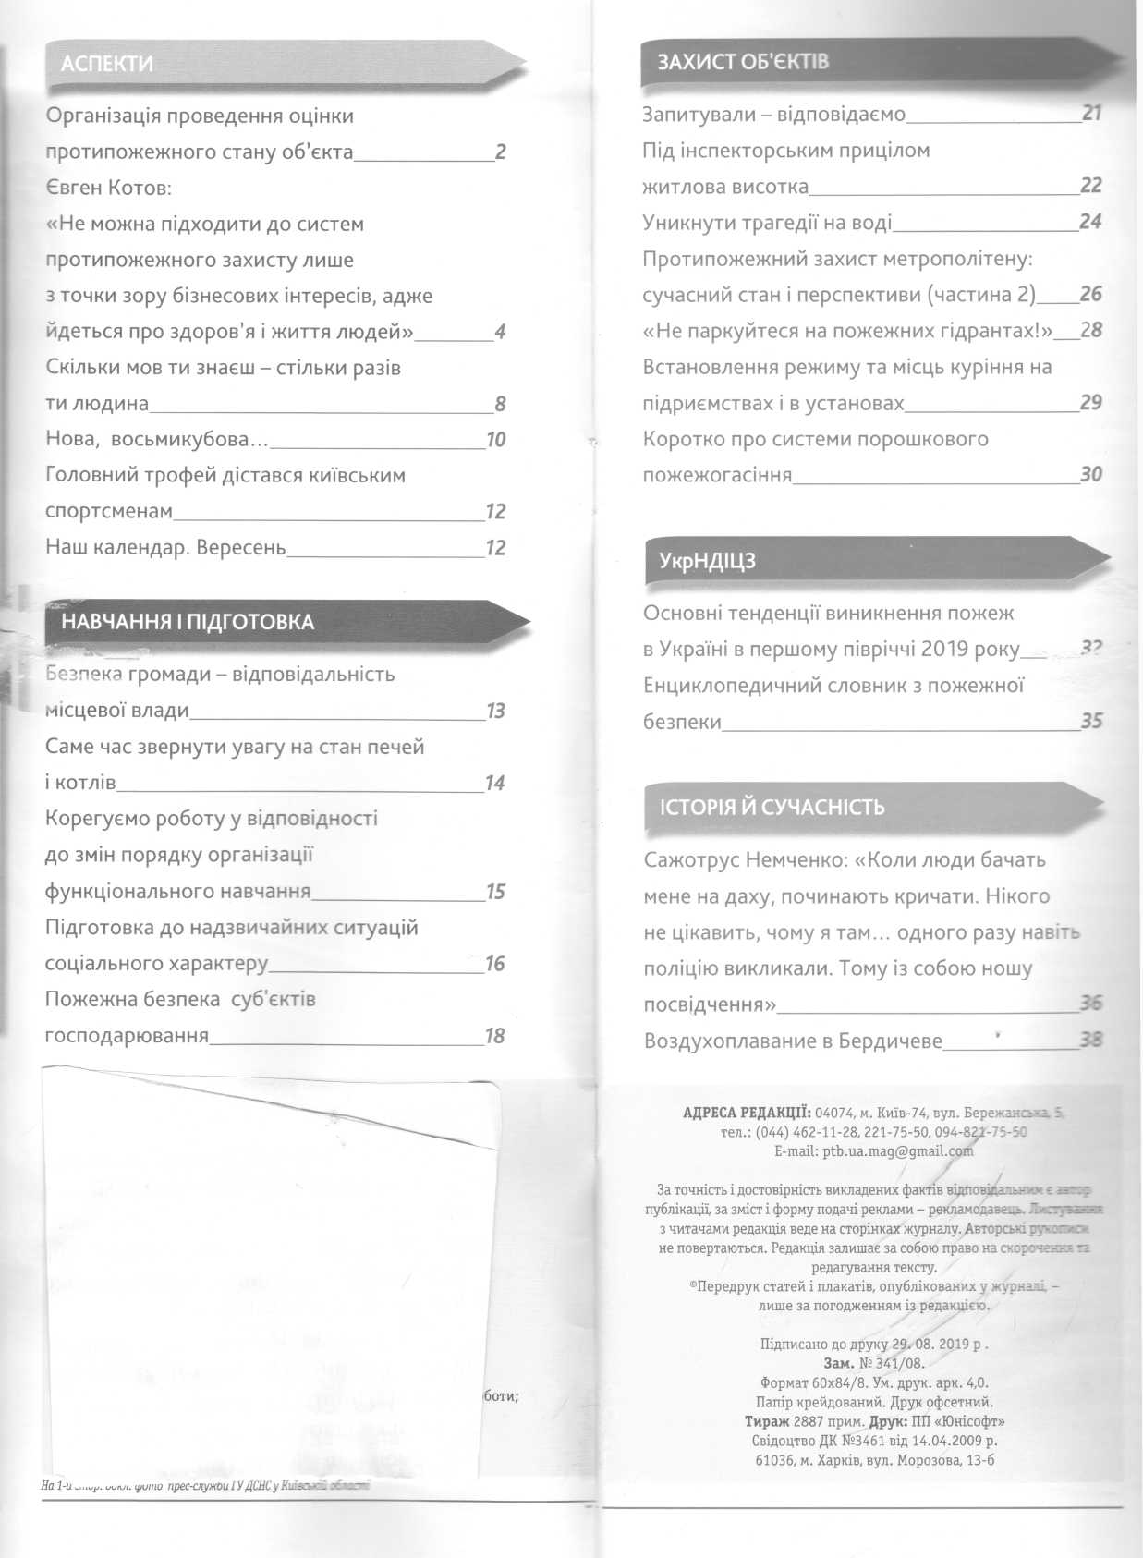

1 |  | Мінін, Ф. Підготовка до надзвичайних ситуацій соціального характеру / Ф. Мінін // Пожежна та техногенна безпека. – 2019. – № 8. – С. 16-17.  На допомогу посадовій особі з питань цивільного захисту.
2 |  | Носач, В. Протипожежний захист метрополітену: сучасний стан і перспективи (частина 2) / В. Носач // Пожежна та техногенна безпека. – 2019. – № 8. – С. 26-27.  Причин виникнення пожеж. Транспортні тунелі. Електрообладнання та кабельні лінії. Вузли кріплення контактної рейки. Міркування щодо систем пожежної сигналізації.

